ДК 021:2015 - 34940000-8 Залізничне обладнання
(Прокладка підрейкова типу ПРП-3.2.1 для скріплень проміжних пружних типу КПП-5 )

UA-2025-01-17-010481-a

Вимоги до Тендерної документації | Обґрунтування
Прокладка підрейкова типу ПРП-3.2.1 для скріплень проміжних пружних типу КПП-5  Продукція має відповідати вимогам:  Учасник повинен надати підтвердження відповідно Додатку 1 до тендерної документації щодо відповідності, а саме:  Вимогам до продукції залізничного призначення.  Продукція, яка підлягає оцінці відповідності вимогам законодавства.  Технічні параметри  Прокладка підрейкова типу ПРП-3.2.1 (або еквівалент) призначена для електронної ізоляції підошви рейки від залізобетонної шпали та зниження динамічних навантажень від рухомого складу на залізобетонні шпали та бруси.  Технічні вимоги  - твердість прокладок, виготовлених з поліуретану, одиниць Шора Д – від 45 до 60;  - статистична жорсткість прокладки при стисненні при температурі (20±2) °С, кН/мм – від 110 до 590;  - компенсуюча сила, які сприймає прокладка (виготовлена з поліуретану) при навантаженні на рейку 2,5 тс та зміщенні її в поздовжньому напрямку, кН (тс), не менше – 15 (1,47);  - коефіцієнт зберігання фізико-механічних властивостей (старіння), %, не менше – 75;  - водовбирання за 24 год, %, не більше – 1,3;  - масловбирання в осьовому мастилі «Л» згідно з ДСТУ ГОСТ 610 за 24 год, %, не більше – 0,8.  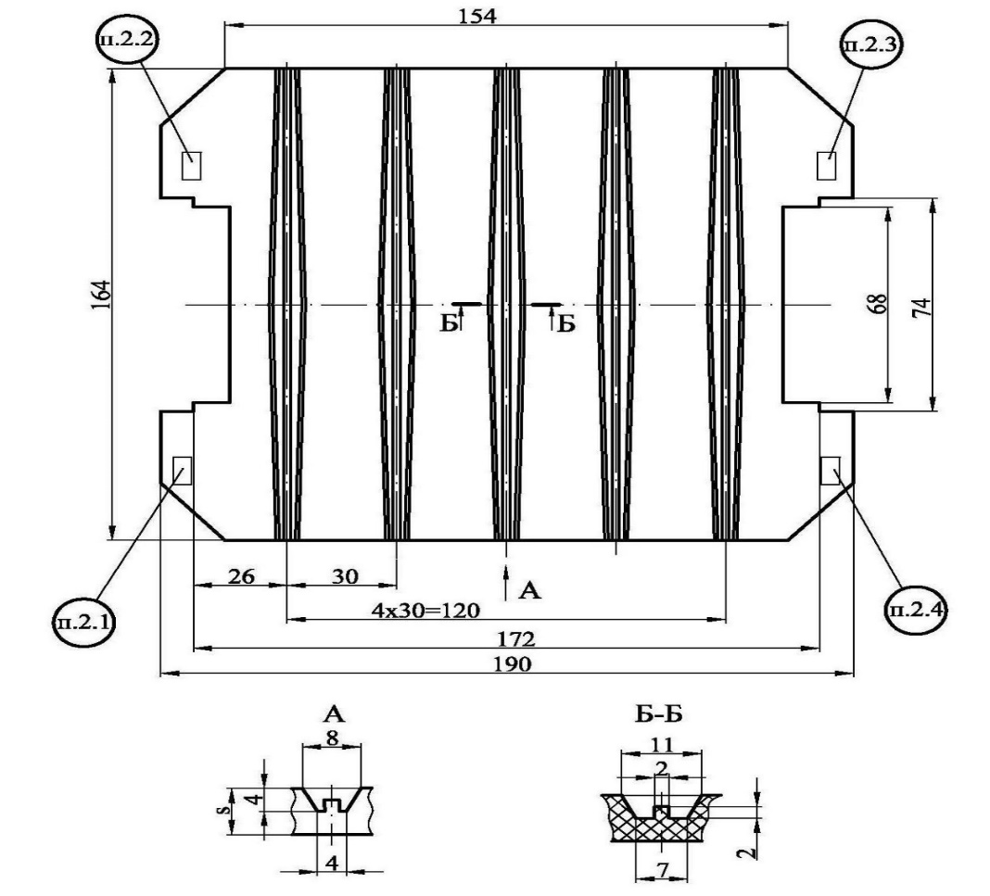  1 Розміри для довідок  2 Маркування:  2.1 Знак для товарів та послуг підприємства-виробника  2.2 Умовна познака виробу (ПРП-3.2.1)  2.3 Рік виготовлення (дві останні цифри)  2.4 Умовна познака нд  Рисунок 1: Прокладка підрейкова типу ПРП-3.2.1  На поверхнях прокладок не допускаються: тріщини, пригари, сліди течі; вгнутість більша за товщину.  Гарантійні зобов’язання  Гарантійні терміни служби прокладок підрейкових типу ПРП-3.2.1 повинні складати – 100 млн. т пропущеного вантажу або три роки з початку експлуатації, залежно від того гарантійне напрацювання чи строк гарантійного експлуатування буде досягнуто раніше.  Умови зберігання  Відповідно до нормативного документу виробника.  Умови транспортування  Відповідно до нормативного документу виробника.  Умови пакування, маркування  Відповідно до нормативного документу виробника. | Згідно з „Інструкцією з улаштування та утримання колії залізниць України” ЦП-0269, затвердженої наказом Укрзалізниці від 01.03.2012 № 072-Ц
  Умовна познака | Товщина, s.мм
  ПРП-3.2.1 | 10
Якісні характеристики  Відповідно до вимог ТД | Згідно з „Інструкцією з улаштування та утримання колії залізниць України” ЦП-0269, затвердженої наказом Укрзалізниці від 01.03.2012 № 072-Ц
Очікувана вартість  4 617 452,66 грн. без ПДВ; 5 540 943,19 грн. з ПДВ | За результатами маркетингового дослідження ринку

